**今日动态**

**10月15日 星期二 雨转晴**

1. **入园情况：**

今日来园27位小朋友。 付艺彤和陆可小朋友请假了

**2.区域活动**

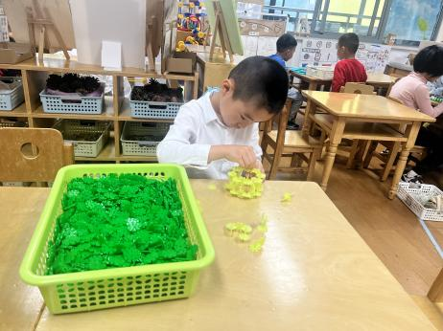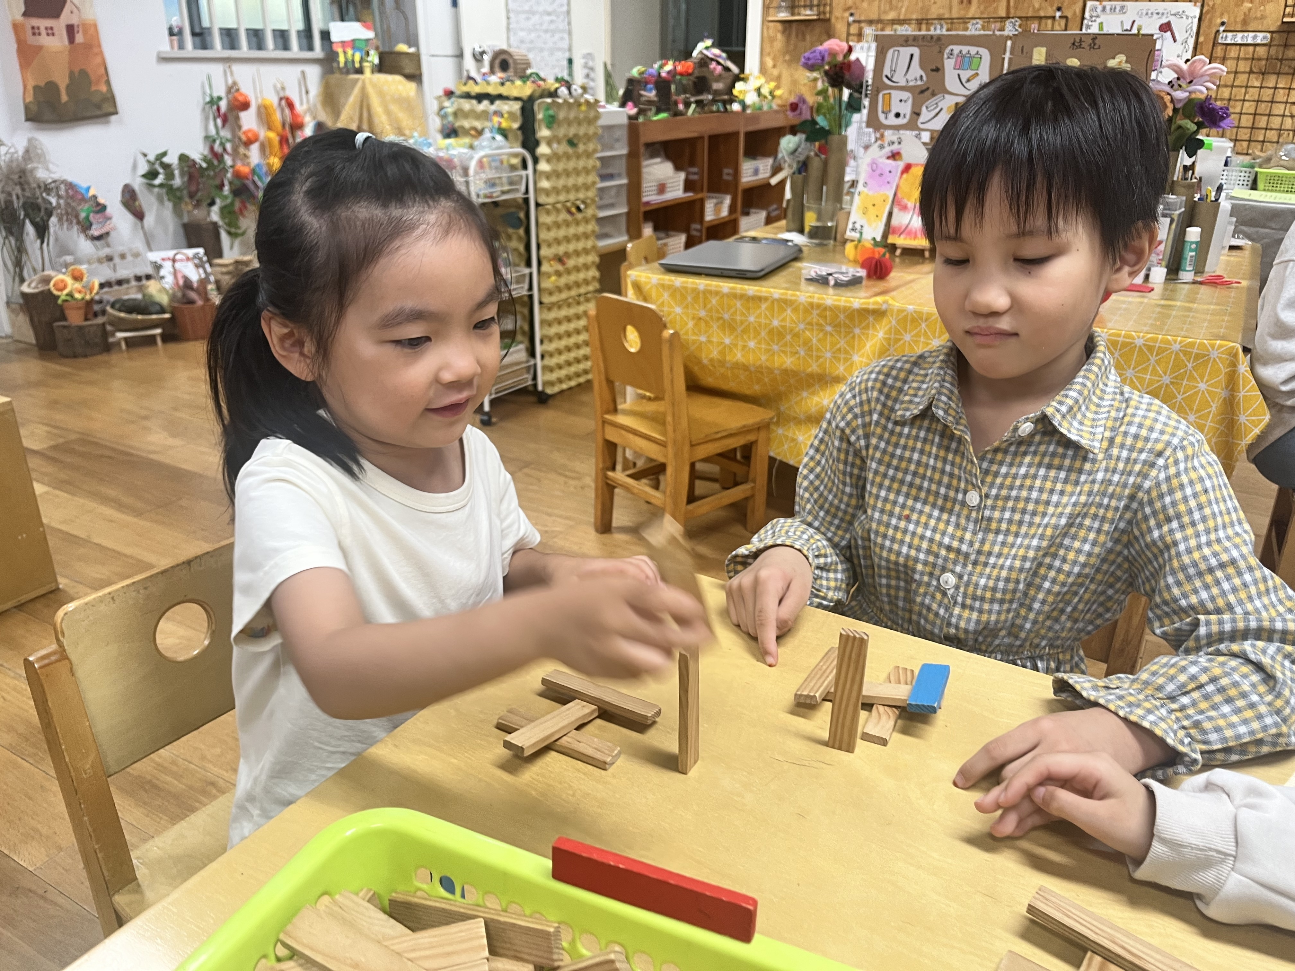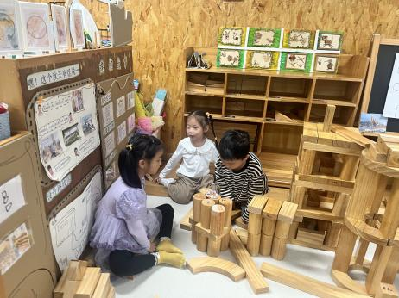

**地面建构区**

小朋友们合作建构的天安门广场。

**桌面建构区**

朵朵、吴予希、李梦婉在玩积木。

**桌面建构区**

宋岱林在完成昨天没做完的玉米。

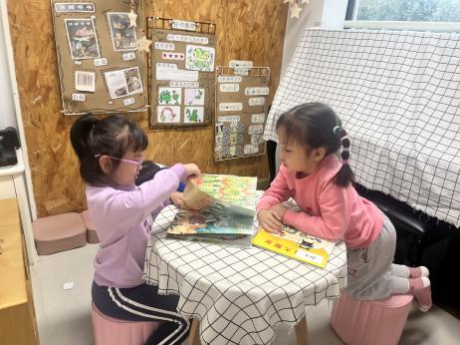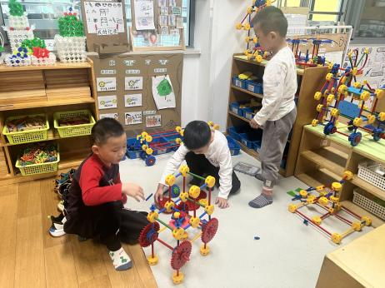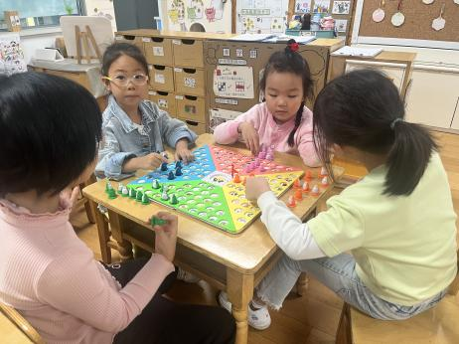

**益智区**

四位小朋友在玩企鹅排队。

**万能工匠区**

三位小朋友在改装机器狗。

**图书区**

两位小朋友在掷骰子讲故事。

**3集体活动**

这是一节欣赏类的美术活动。各个民族服装的款式、颜色、图案各不相同，特别是我国少数民族服饰无论从质地、色彩，还是从式样、搭配来看，都是十分丰富的，如藏族的服饰给人的感觉是色彩鲜艳、华贵美丽、引人注目，瑶族的服饰最大特点五色斑斓......与此同时少数民族服饰的精美集中体现在他们各具特色的配饰品上，从中我们更能体味到一个民族服饰中所蕴含的个性美以及民族的历史性与文化性。

1. **户外活动**

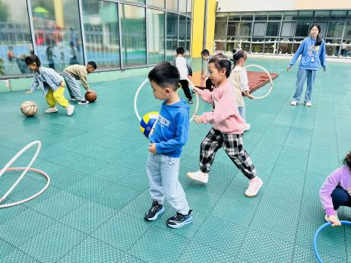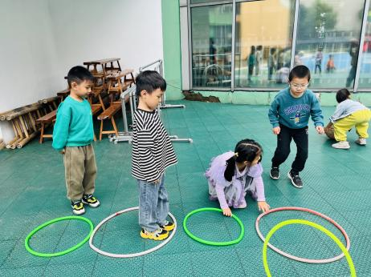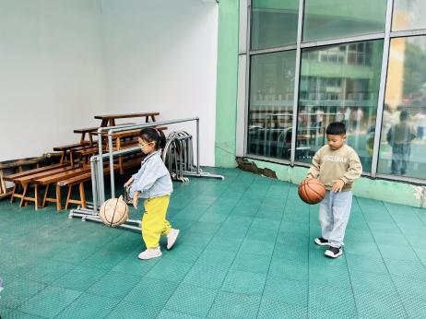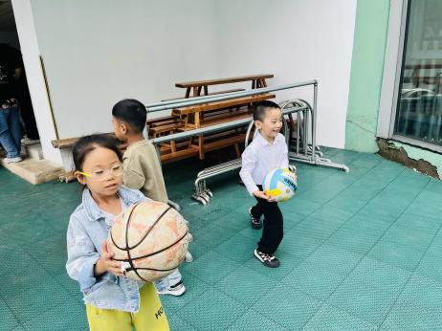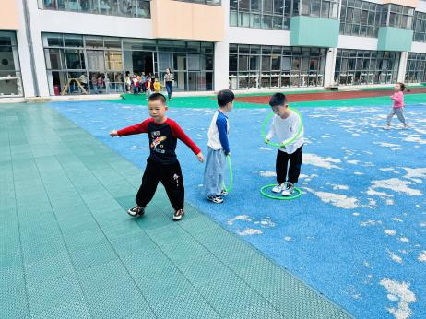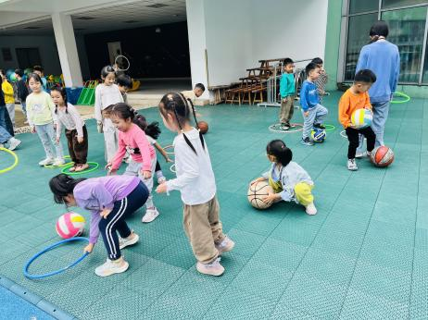

**5.生活活动**

早点：鲜牛奶，蒸南瓜、碧根果。

午饭：黑米饭、清蒸鸦片鱼、大白菜油面筋、番茄榨菜肉丝汤。

点心：黑芝麻汤圆。 水果：柚子、冬枣。

**6.温馨提示**

（1）请家长们及时完成安全教育内容哦！

（2）亲爱的家长:你们好!随着省课程游戏化的深入开展，我园能充分利用园内外资源开展活动。在秋天主题活动中，孩子们需要走出园门，智用资源开展远足活动。为了满足孩子们活动的需要，我园将组织孩子和家长赴"苏州乐园"共同开展实践活动。苏州乐园森林世界位于苏州"城市绿肺"大阳山国家森林公园东南侧，园区共有森林树场、藤蔓森林、水雾森林、涂鸦森林、冻原森林和黑暗森林6大特色区域，奇思妙想的森境营造与沉浸感十足的游乐科技完美融合，集先锋游乐、潮流演艺、森活园艺、创意零售和主题餐饮于一体，带来沉浸式的森林娱乐新体验。孩子们通过感知、触碰、探索，观察和寻找秋天的美景、感受动植物的变化、体验游戏项目的趣味、增进亲子情感。活动后孩子们可以利用各种材料进行多元化方式的表达表现，丰富已有经验。

相关事项通知如下:

活动时间:2024年10月24日(周四)，上午7:10来园集中，7∶30准时出发，15:30返回。

活动地点:苏州乐园

活动费用:大人210元、幼儿100元，一大一小310元(1.5米以上按成人收费)。(以上费用包含门票、往返车费、保险费，不含午餐费，请各位家长自备午餐食物和水。)

活动报名:

1.自愿参加!

⒉.参加者填写报名信息(班级、幼儿姓名、幼儿身份证号、家长姓名、身份证号、联系电话)，并扫维码缴费。由于涉及到购买保险事宜，请务必保证身份证号码与参加者一致。

3.10月21日(周一)12:00点前报名截止。